# 



**Dự án Quản Lý Nhân Sự**

**Tài Liệu**

| **Authors** | **C2402L Group 1** |
| --- | --- |
| **Student1552157 - Do Duc Trung**  **Student1546550 - Nguyen Quang Nam**  **Student1552809 - Nguyen Duy Nam**  **Student1552797 - Hoang Cong Dinh** |
| **Instructor** | **Nguyen Nhu Tuan Hiep** |

Hanoi, 11 August 2025

**Index**

**Contents**

**I.** **Tổng quan dự án** **3**

1. Giới thiệu 3

2. Lý do nên sử dụng phần mềm Quản Lý Nhân Sự3

**II.** **Mô tả chức năng ứng dụng** **5**

1. login screen: 5

2. admin account: 9

3. hr account: 28

4. dept account: 28

**III. Thiết kế hệ thống** **30**

1. sơ đồ quan hệ thực thể 30

2. mối quan hệ31

3. thiết kế database 32

**IV. Task sheet** **37**

**V. Validation Checklists** **39**

1. **Tổng quan dự án**

## 1. Giới thiệu

Dự án **Quản Lý Nhân Sự** là một hệ thống quản trị thông tin nhân sự được xây dựng bằng **JavaFX** kết hợp với cơ sở dữ liệu quan hệ (MySQL). Ứng dụng cho phép quản lý toàn bộ vòng đời nhân viên trong doanh nghiệp, bao gồm thông tin cá nhân, phòng ban, hợp đồng lao động, phân quyền truy cập, và các chức năng quản trị khác.

Hệ thống được thiết kế với kiến trúc **MVC (Model-View-Controller)**, sử dụng **Maven** để quản lý thư viện và **JDBC** để giao tiếp với cơ sở dữ liệu. Giao diện web được triển khai và đảm bảo khả năng tương tác tốt và thân thiện với người dùng.

Ứng dụng còn tích hợp tính năng **xác thực và phân quyền** thông qua cơ chế quản lý vai trò (role) và quyền (permission), nhằm đảm bảo an toàn dữ liệu và hạn chế quyền truy cập trái phép.

## 

## 2. Lý do nên sử dụng phần mềm Quản Lý Nhân Sự

**Tập trung dữ liệu và dễ dàng truy cập**

Thay vì lưu trữ rời rạc trên giấy tờ hoặc file Excel, toàn bộ thông tin nhân viên được lưu trữ tập trung trong hệ thống, giúp dễ dàng tìm kiếm, cập nhật và đồng bộ dữ liệu.

**Tiết kiệm thời gian và công sức**

Các quy trình như thêm mới nhân viên, điều chỉnh thông tin, quản lý hợp đồng, phân quyền… được tự động hóa, giảm thiểu thao tác thủ công và rút ngắn thời gian xử lý công việc.

**Giảm thiểu sai sót**

Việc nhập liệu và xử lý thông tin trên phần mềm giúp hạn chế nhầm lẫn do con người gây ra, đồng thời hỗ trợ kiểm tra dữ liệu trước khi lưu.

**Hỗ trợ ra quyết định nhanh chóng**

Hệ thống có khả năng thống kê về nhân sự, phòng ban, hợp đồng… giúp ban lãnh đạo đưa ra quyết định chính xác và kịp thời.

**Tăng cường bảo mật và phân quyền truy cập**

Thông tin được bảo vệ bằng cơ chế đăng nhập, mã hóa và phân quyền, đảm bảo chỉ những người có quyền hạn mới được phép truy cập hoặc chỉnh sửa dữ liệu quan trọng.

**Mở rộng và tùy chỉnh linh hoạt**

Hệ thống có thể dễ dàng nâng cấp hoặc tích hợp thêm tính năng mới (ví dụ: chấm công, tính lương, đánh giá hiệu suất) để phù hợp với nhu cầu thực tế của doanh nghiệp.

**Hỗ trợ làm việc từ xa**

Với giao diện desktop, người dùng có thể truy cập hệ thống ở bất cứ đâu có kết nối Internet, đặc biệt hữu ích trong môi trường làm việc linh hoạt hoặc làm việc từ xa.

## II. Mô tả chức năng ứng dụng

Hệ thống **Quản lý nhân sự** cung cấp các chức năng phục vụ cho công tác quản trị nhân sự trong doanh nghiệp, bao gồm:

**1. Màn hình đăng nhập:**

Khi sử dụng ứng dụng, đây là màn hình đăng nhập để truy cập vào ứng dụng bằng tài khoản do admin cung cấp. Sau khi đăng nhập thành công, người dùng sẽ được chuyển đến màn hình chào mừng để xác nhận rằng việc đăng nhập đã thành công.

|  |
| --- |
| Màn hình đăng nhập |

|  |
| --- |
| Khi người dùng đăng nhập |

|  |
| --- |
| Màn hình đăng nhập thành công cho admin |
|  |
| Màn hình đăng nhập thành công cho Trưởng phòng ban |

Khi người dùng nhập sai mật khẩu hoặc tên đăng nhập, sẽ hiển thị thông báo “Sai tên đăng nhập hoặc mật khẩu”

|  |
| --- |
| Khi người dùng nhập sai mật khẩu hoặc tên đăng nhập |

1. **Tài khoản admin:**

Tài khoản admin có khả năng toàn quyền truy cập mọi tính năng được xây dựng trong hệ thống của phần mềm Quản Lý Nhân Sự.

.

|  |
| --- |
| Giao diện Dashboard của tài khoản admin |

Khi truy cập Dashboard, sẽ hiện ra các mục Chức năng chính. Click vào các ô sẽ dẫn đến các chức năng tương ứng. Đây là giao diện tổng hợp chức năng của phần mềm

admin khi truy cập tab Nhân viên

|  |
| --- |
| Giao diện tab Nhân viên của admin |

Khi muốn thêm nhân viên, sẽ hiện ra bảng thêm nhân viên mới

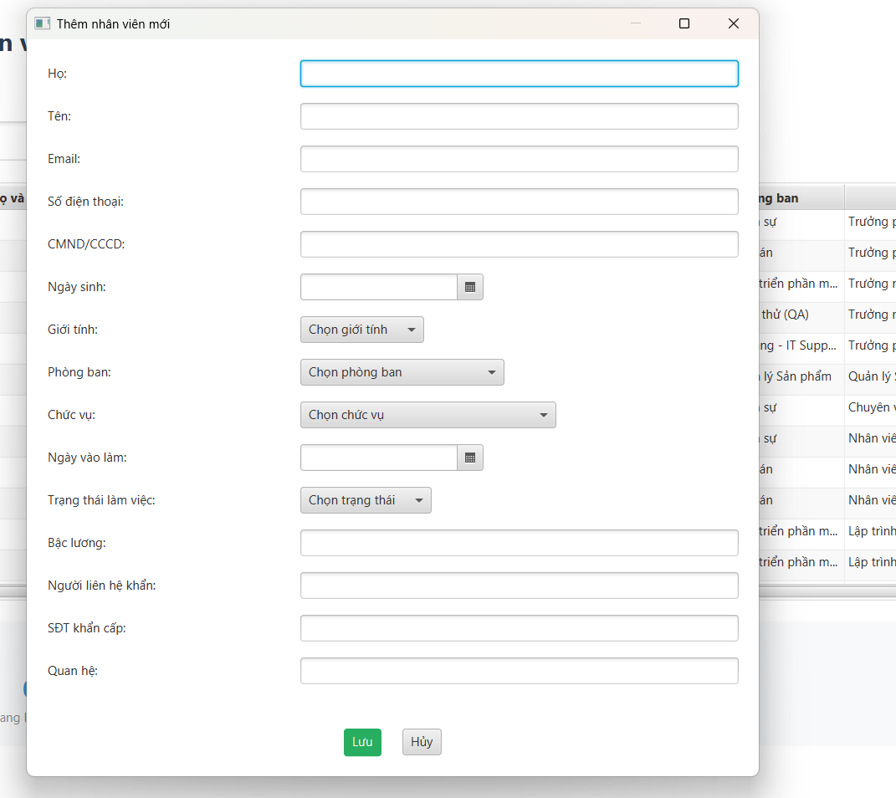

Khi điền thông tin cho nhân viên mới

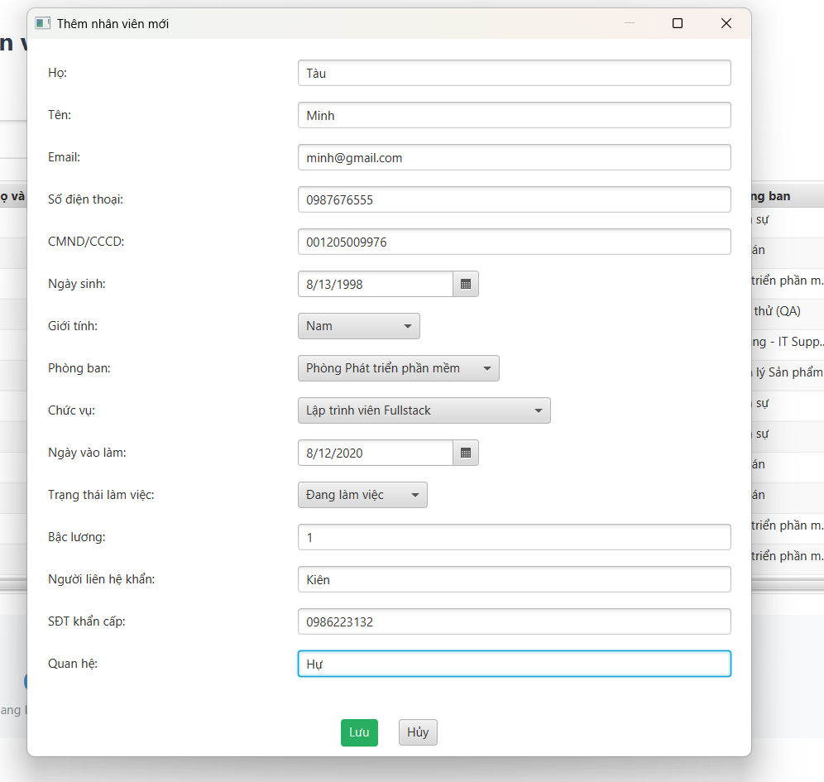

Admin còn có thể sửa thông tin có sẵn của nhân viên

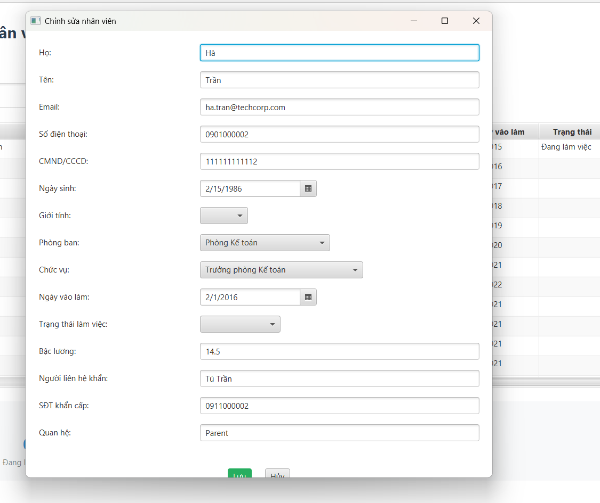

admin khi truy cập tab Tổ chức

|  |
| --- |
| Giao diện tab Tổ chức của admin |

Khả năng thêm phòng ban của admin

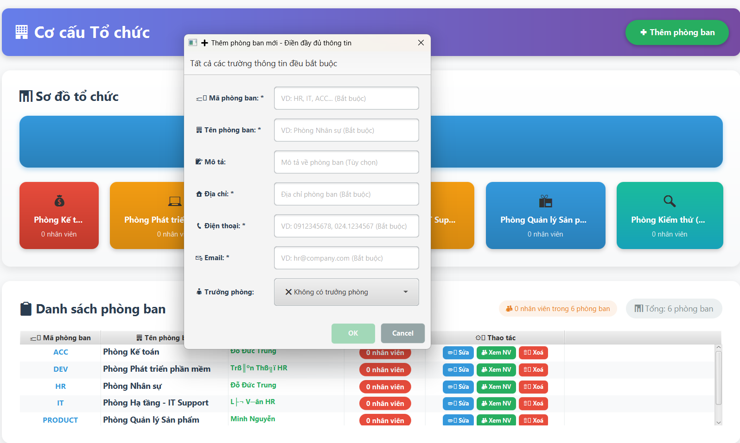

Admin cũng có thể sửa phòng ban

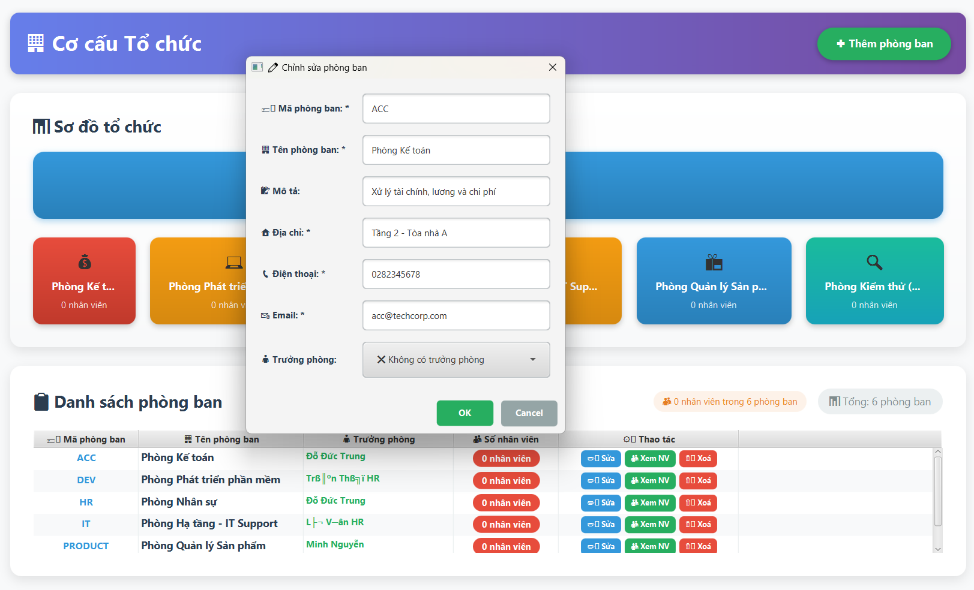

Và xem nhân viên của phòng ban

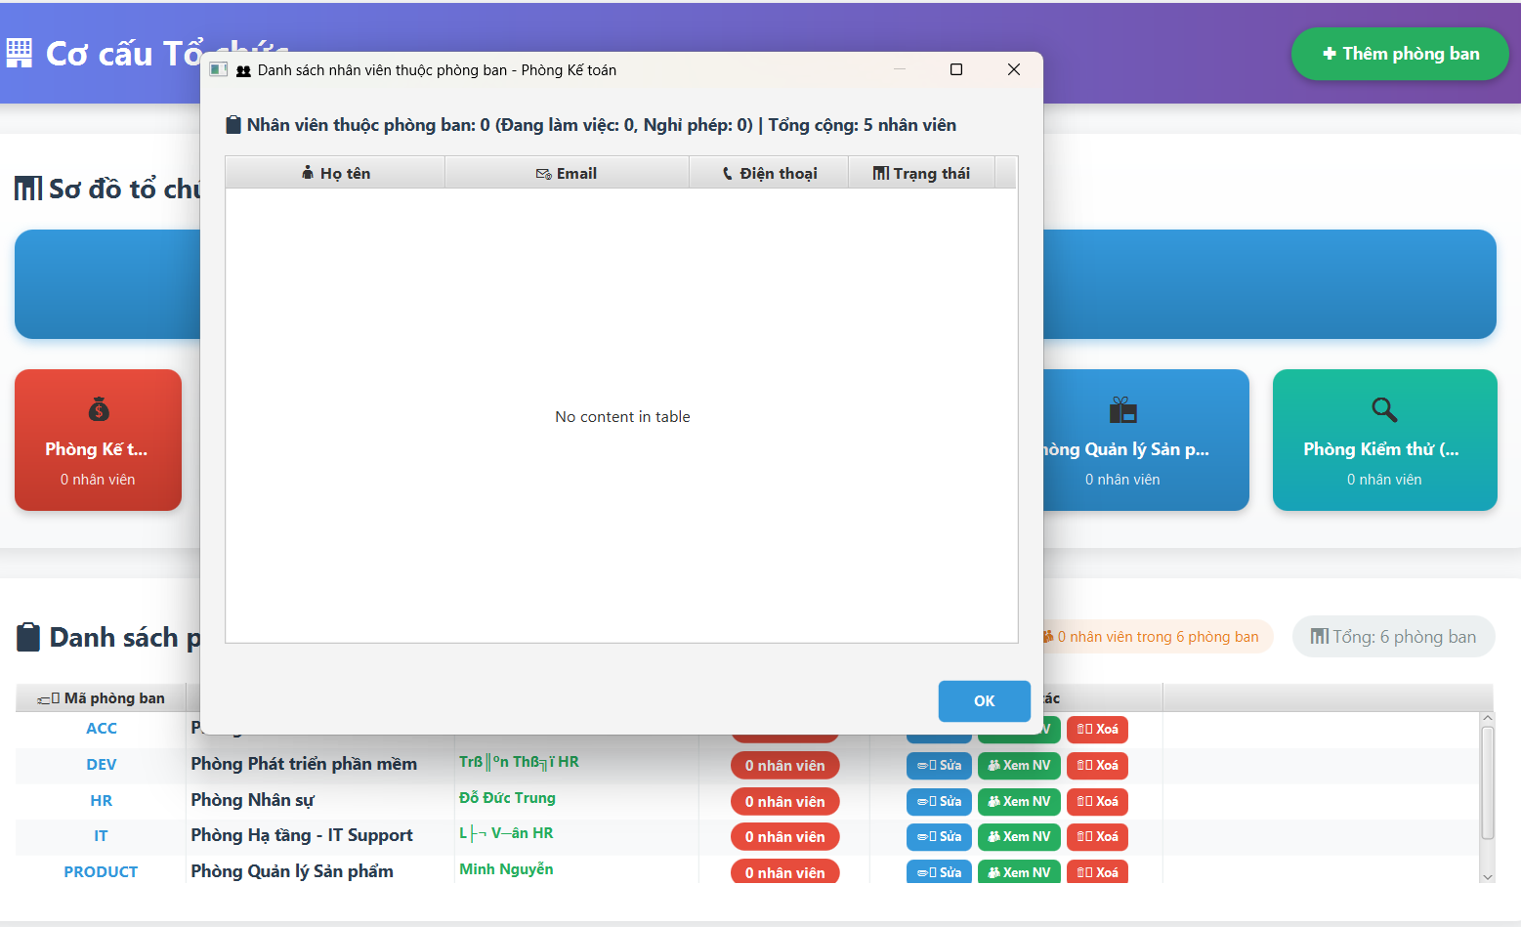

|  |
| --- |
| Giao diện tab Hợp đồng của admin |

Chi tiết hơn về giao diện của tab Hợp đồng

### **1. Tiêu đề và thống kê nhanh (Header + Summary Cards)**

**"Quản lý Hợp đồng"**: Tiêu đề của trang.

3 ô thống kê ở trên cùng:

**Hợp đồng hiệu lực (8)** → Số hợp đồng đang có hiệu lực.

**Sắp hết hạn (0)** → Số hợp đồng gần tới ngày kết thúc.

**Đã hết hạn (8)** → Số hợp đồng đã quá hạn kết thúc.

### **2. Thanh tìm kiếm và lọc (Filter/Search Bar)**

**Tìm kiếm hợp đồng** → Nhập mã hợp đồng hoặc tên nhân viên để tìm nhanh.

**Loại hợp đồng** (dropdown) → Lọc theo loại hợp đồng (dài hạn, ngắn hạn, thử việc, thời vụ…).

**Trạng thái** (dropdown) → Lọc theo trạng thái (đang hoạt động, sắp hết hạn, đã hết hạn).

**Từ ngày** (date picker) → Lọc hợp đồng theo khoảng thời gian.

### **3. Danh sách hợp đồng (Contract List Table)**

Bảng hiển thị chi tiết các hợp đồng với các cột:

**STT** → Số thứ tự.

**Mã HĐ** → Mã hợp đồng (ví dụ: HD2024-PROB-005).

**Nhân viên** → Tên nhân viên ký hợp đồng.

**Loại hợp đồng** → Phân loại: Thử việc, Dài hạn, Ngắn hạn, Thời vụ, Không xác định thời hạn.

**Ngày bắt đầu** → Thời điểm hợp đồng có hiệu lực.

**Ngày kết thúc** → Thời điểm hợp đồng hết hiệu lực.

**Mức lương** → Lương theo hợp đồng.

**Trạng thái** → Hiển thị màu sắc:

**Xanh lá** → Đang hoạt động.

**Vàng** → Sắp hết hạn.

**Đỏ** → Đã hết hạn.

**Thao tác** → Các nút chức năng:

**Xem** (màu xanh) → Xem chi tiết hợp đồng.

**Sửa** (màu cam) → Chỉnh sửa thông tin hợp đồng.

**Xóa** (màu đỏ) → Xóa hợp đồng khỏi hệ thống.

### **4. Nút tạo hợp đồng mới (Add New Contract)**

Nút **"+ Tạo hợp đồng mới"** màu đỏ ở góc trên bên phải → Mở form thêm hợp đồng mới.

### **5. Thống kê loại hợp đồng (Contract Type Statistics)**

Hiển thị tổng số hợp đồng theo từng loại:

**Hợp đồng dài hạn:** 8

**Hợp đồng ngắn hạn:** 5

**Hợp đồng thử việc:** 3

Khả năng thêm hợp đồng của admin

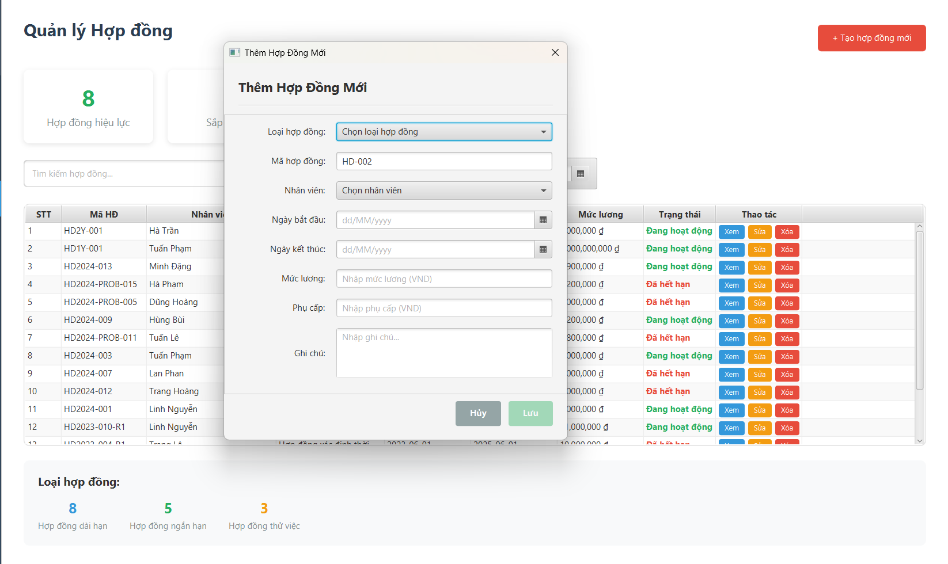

Khả năng sửa, xem, xóa Hợp đồng của admin

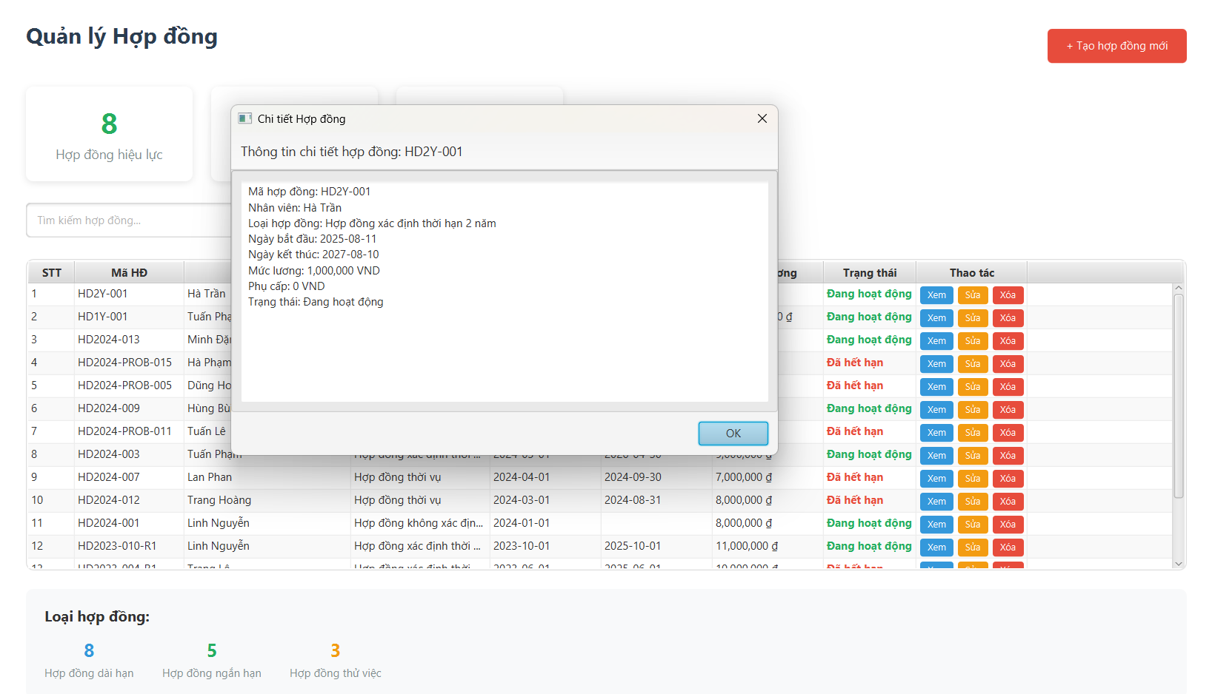

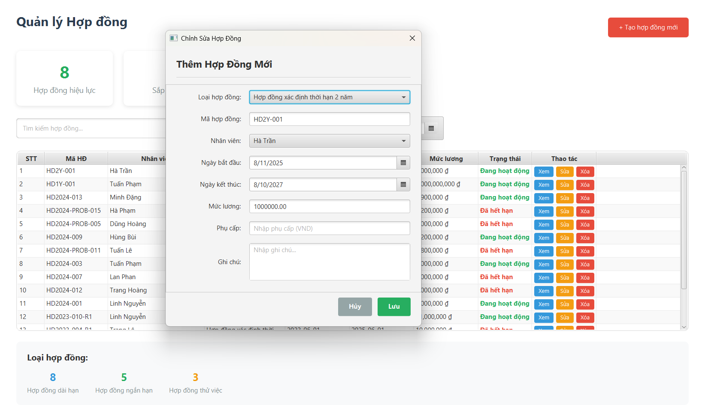

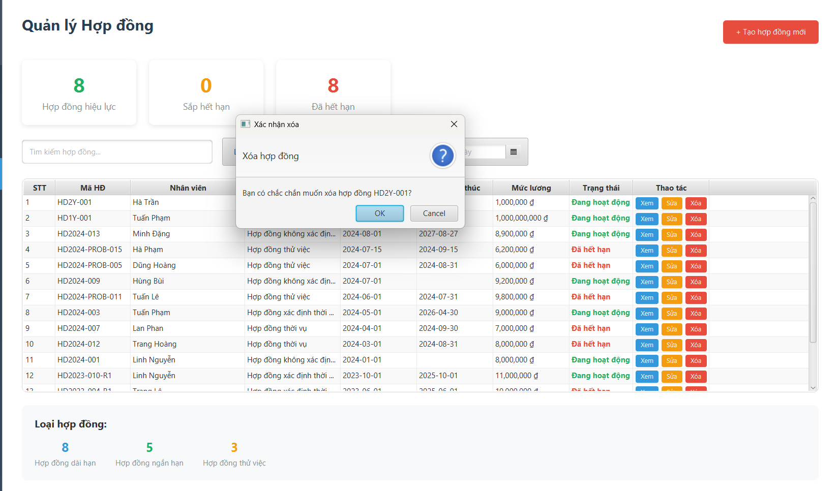

|  |
| --- |
| Giao diện tab Tài liệu của admin |

Khả năng thêm tài liệu

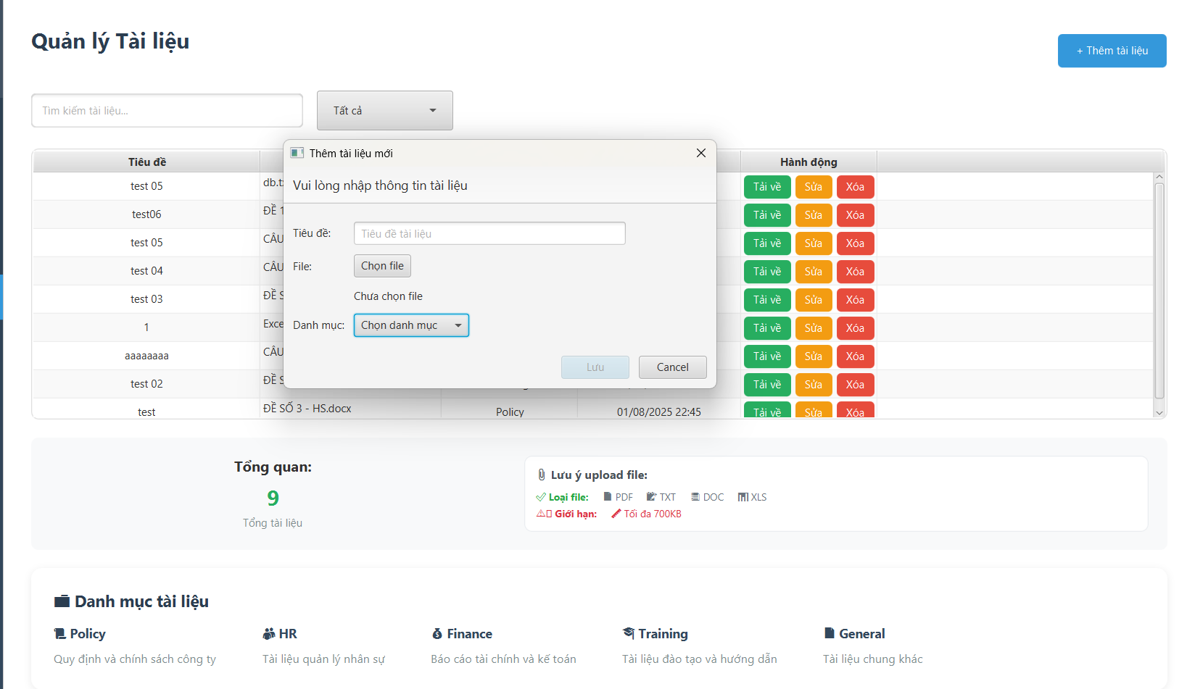

Chức năng sửa, xóa

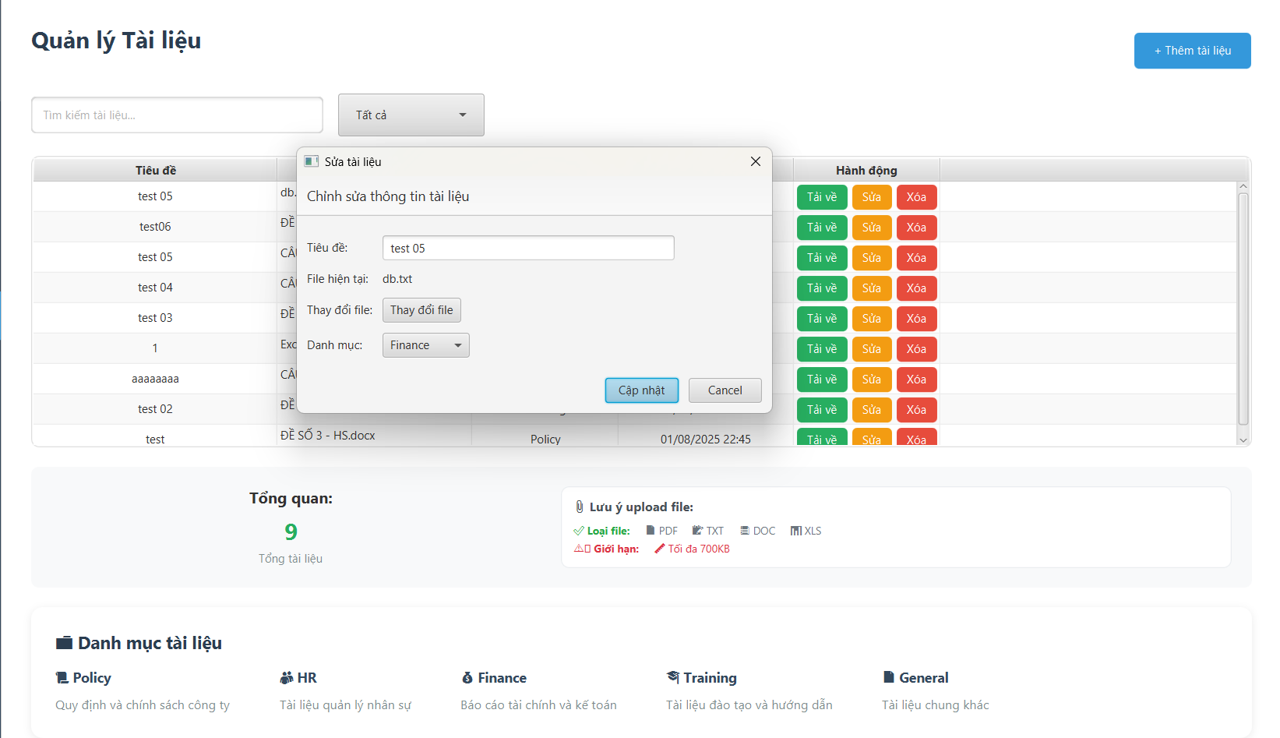

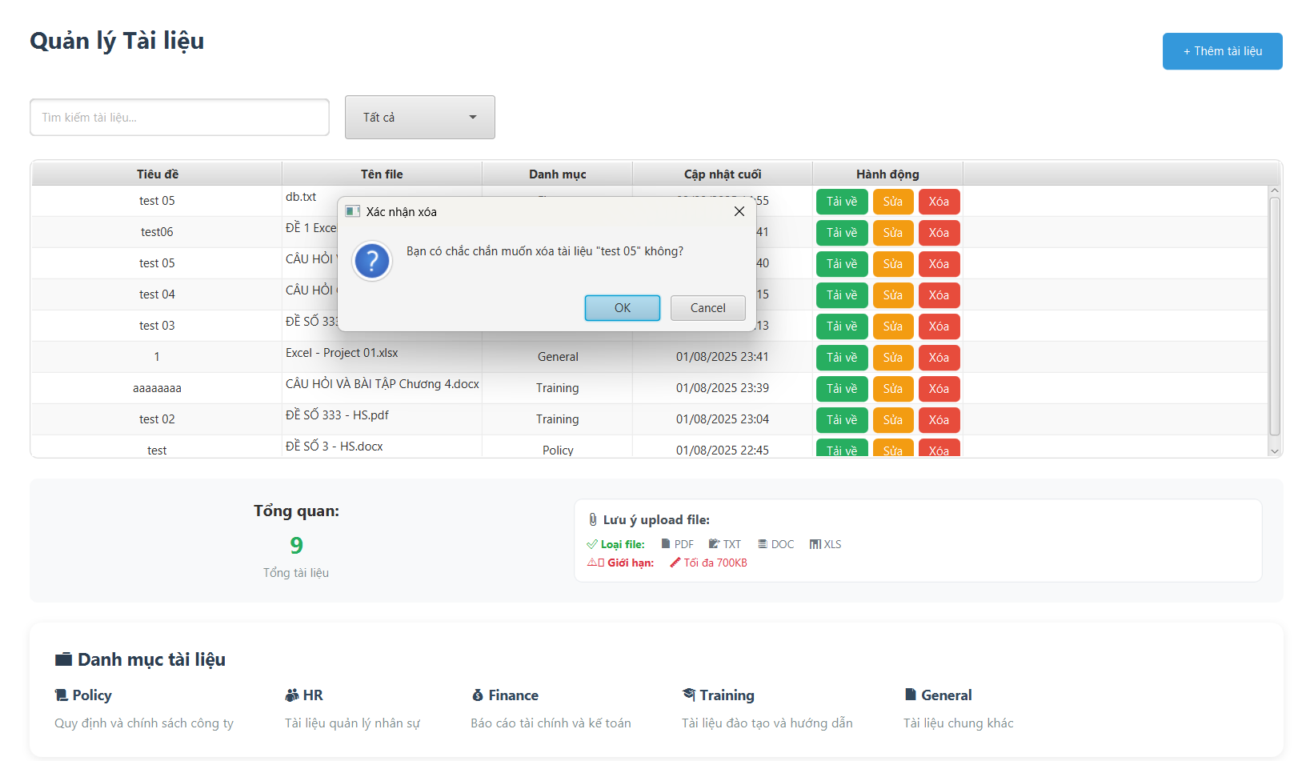

Chi tiết hơn về giao diện của tab Tài liệu

## **1. Khu vực tìm kiếm & lọc tài liệu (Phía trên cùng bên trái)**

**Thanh tìm kiếm**: Cho phép nhập từ khóa (ví dụ: tiêu đề, tên file) để lọc nhanh danh sách tài liệu.

**Bộ lọc danh mục** (dropdown "Tất cả"): Lọc tài liệu theo từng nhóm/danh mục (ví dụ: Policy, HR, Finance…)

## **2. Danh sách tài liệu (Bảng hiển thị)**

**Cột "Tiêu đề"**: Tên hoặc tiêu đề của tài liệu.

**Cột "File"**: Hiển thị định dạng hoặc mô tả file.

**Cột "Hành động"**:

**Tải về** (nút xanh): Tải file tài liệu xuống máy.

**Sửa** (nút cam): Mở form chỉnh sửa thông tin tài liệu.

**Xóa** (nút đỏ): Xóa tài liệu khỏi hệ thống.

## **3. Hộp thoại “Thêm tài liệu mới” (Popup)**

**Tiêu đề**: Nhập tên tài liệu.

**File**: Chọn file để tải lên (các định dạng cho phép: PDF, TXT, DOC, XLS).

**Danh mục**: Chọn nhóm mà tài liệu thuộc về (Policy, HR, Finance, Training, General…).

**Nút Lưu**: Lưu tài liệu mới vào hệ thống.

**Nút Cancel**: Hủy thao tác thêm mới.

## **4. Phần thống kê tổng quan**

**Tổng quan**: Hiển thị tổng số tài liệu đang có trong hệ thống (ví dụ: 9).

**Lưu ý upload file**:

Loại file cho phép: PDF, TXT, DOC, XLS.

Giới hạn dung lượng: Tối đa 700KB.

## **5. Danh mục tài liệu (Phía dưới cùng)**

**Policy**: Quy định và chính sách công ty.

**HR**: Tài liệu quản lý nhân sự.

**Finance**: Báo cáo tài chính và kế toán.

**Training**: Tài liệu đào tạo và hướng dẫn.

**General**: Tài liệu chung khác.

**Nhận xét về UX/UI:**

Giao diện trực quan, dễ thao tác.

Màu nút hành động rõ ràng (Xanh = tải, Cam = sửa, Đỏ = xóa).

Có phân loại tài liệu giúp tìm kiếm nhanh hơn.

Popup thêm tài liệu đơn giản, dễ hiểu.

|  |
| --- |
| Giao diện tab Quản lý của admin |

Với tài khoản vai trò admin, sẽ không thể sửa và xóa chính tài khoản mình đang sử dụng. Có thể sửa vai trò, xóa tài khoản của người khác. Có thể thêm tài khoản khác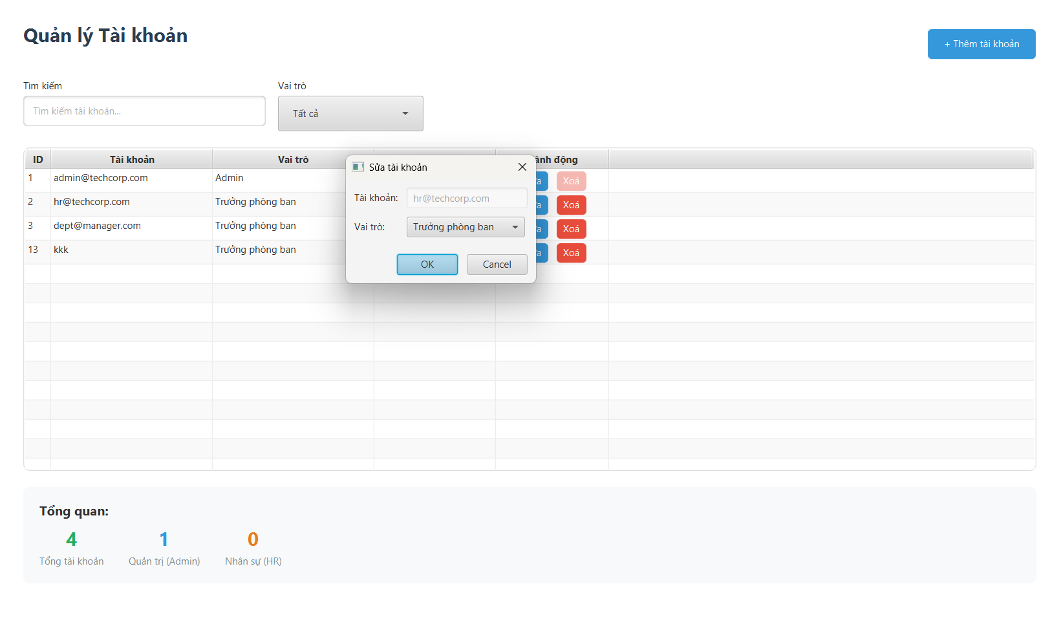

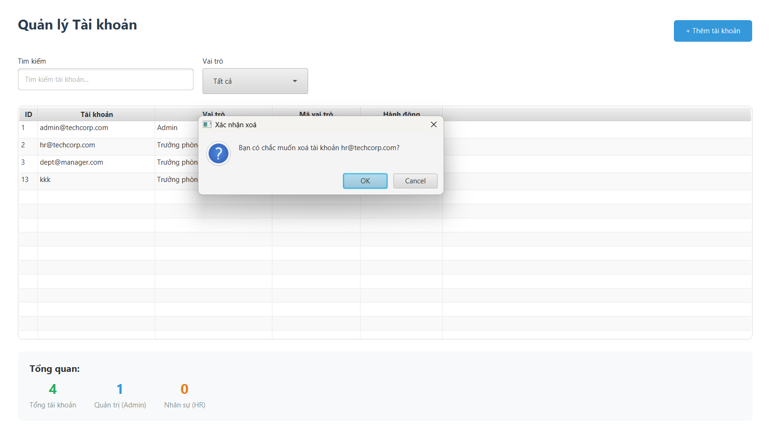

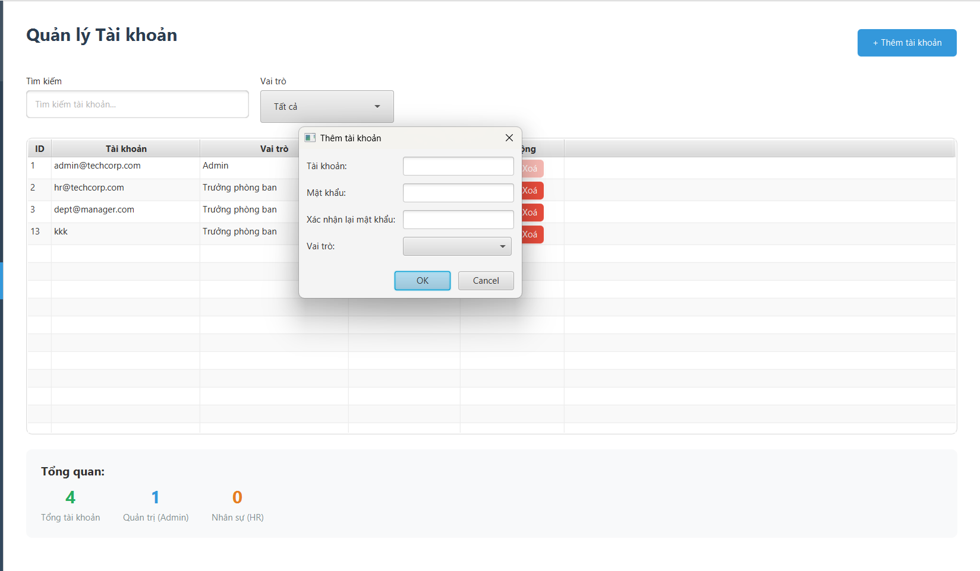

**Tài khoản HR**

Tài khoản với vai trò HR sẽ không thể truy cập phần Quản lý tài khoản

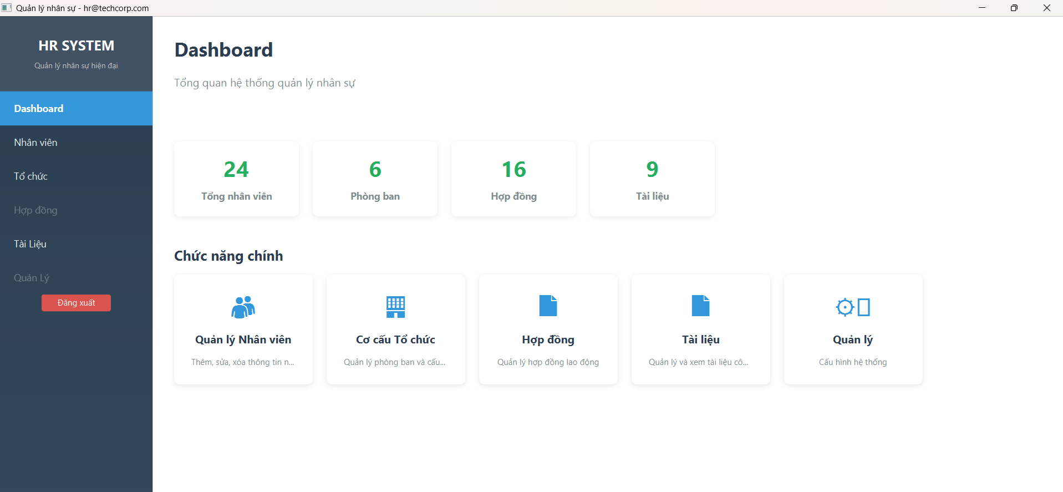

**Tài khoản Dept**

Tài khoản với vai trò Dept sẽ không thể truy cập phần Quản lý tài khoản và Hợp đồng

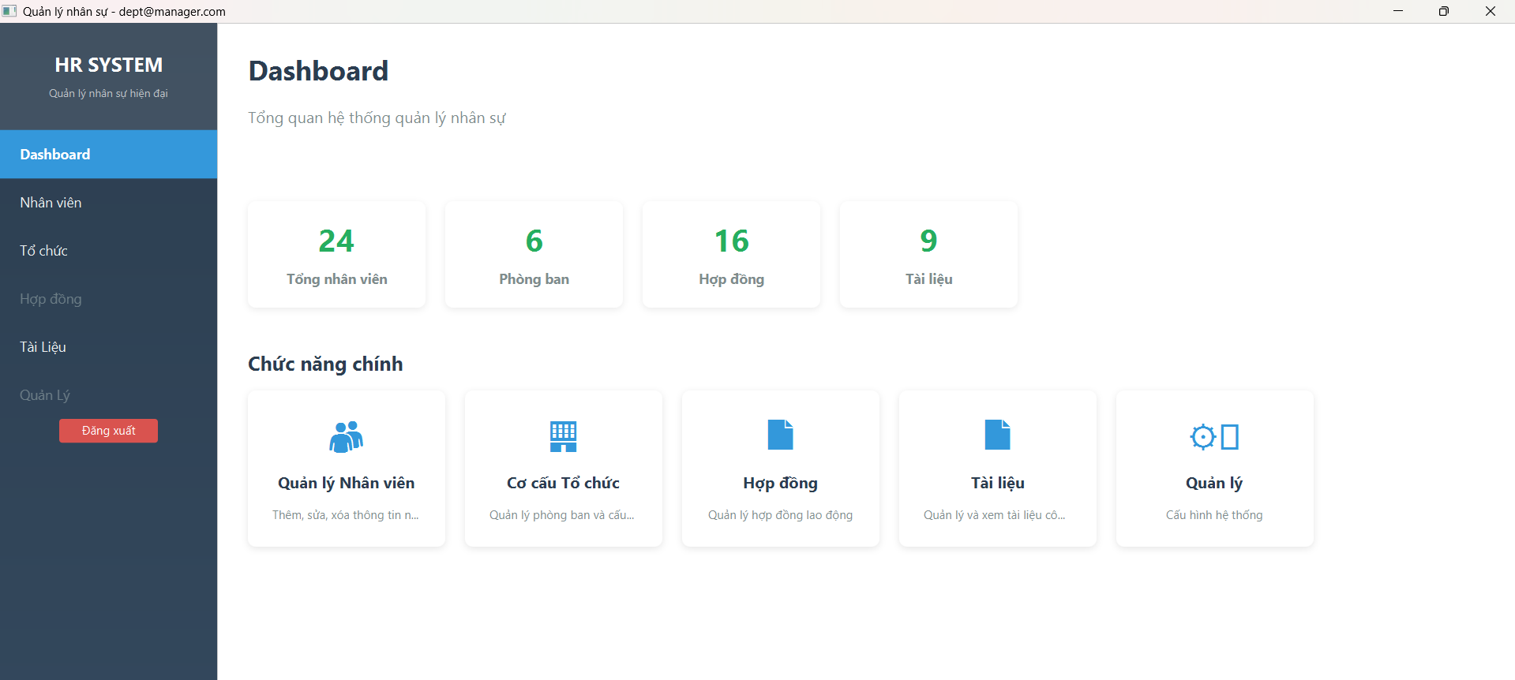

Cố gắng truy cập sẽ hiện popup

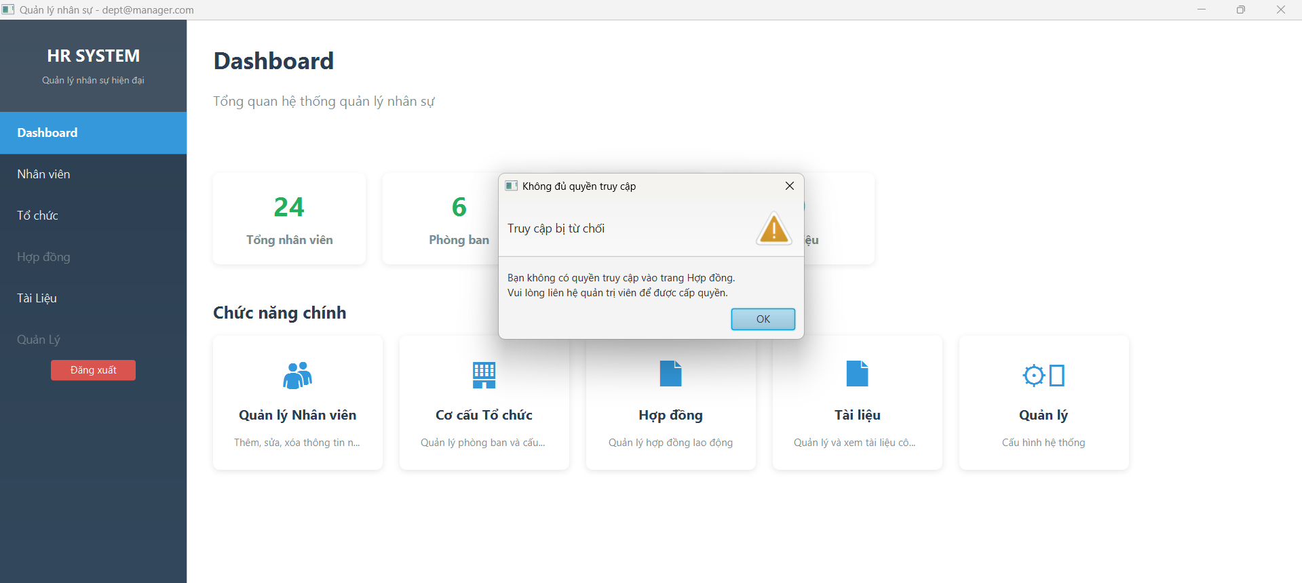

# III. Thiết kế hệ thống

## 1. Sơ đồ quan hệ thực thể

| |  | | --- | |
| --- | --- |

## 

## 2. Mối quan hệ

* Admin Account:

- Admin Account có thể quản lý Nhân viên.

- Admin Account có thể quản lý Phòng ban.

- Admin Account có thể quản lý Hợp đồng.

- Admin Account có thể quản lý Tài liệu.

- Admin Account có thể quản lý Tài khoản.

* HR Account:

- HR Account có thể quản lý Nhân viên.

- HR Account có thể quản lý Phòng ban.

- HR Account có thể quản lý Hợp đồng.

- HR Account có thể quản lý Tài liệu.

* Dept Account:

- Dept Account có thể quản lý Phòng ban.

- Dept Account có thể quản lý Tài liệu.

- Dept Account có thể quản lý Nhân viên.

## 

## 3. Database Design

From ERD Diagram, we can create a database diagram like the picture below:

|  |
| --- |

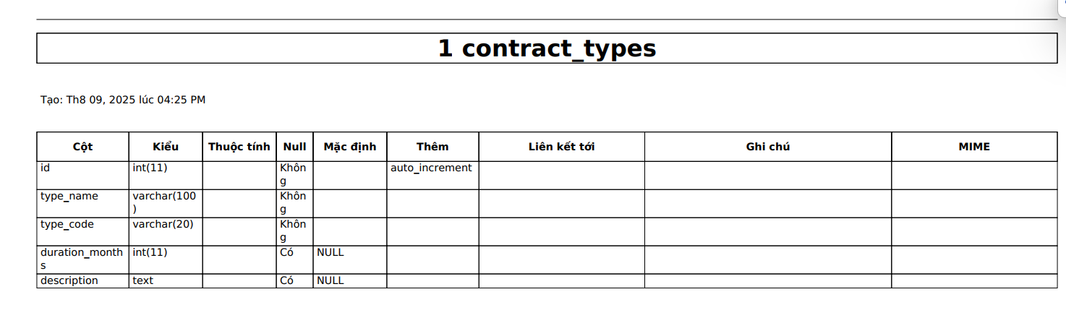

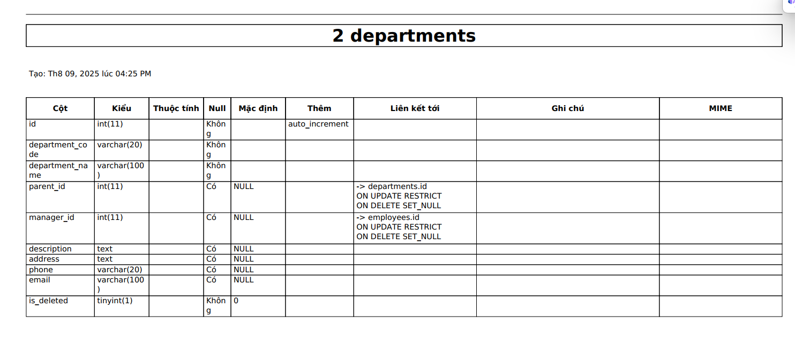

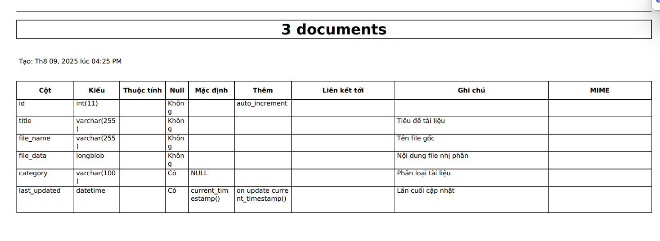

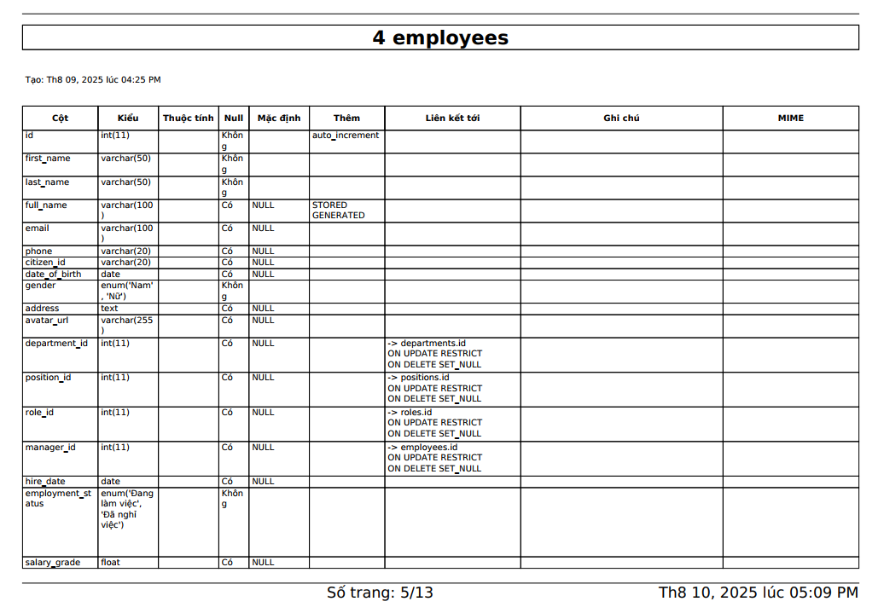

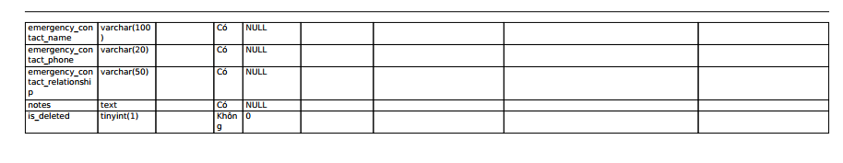

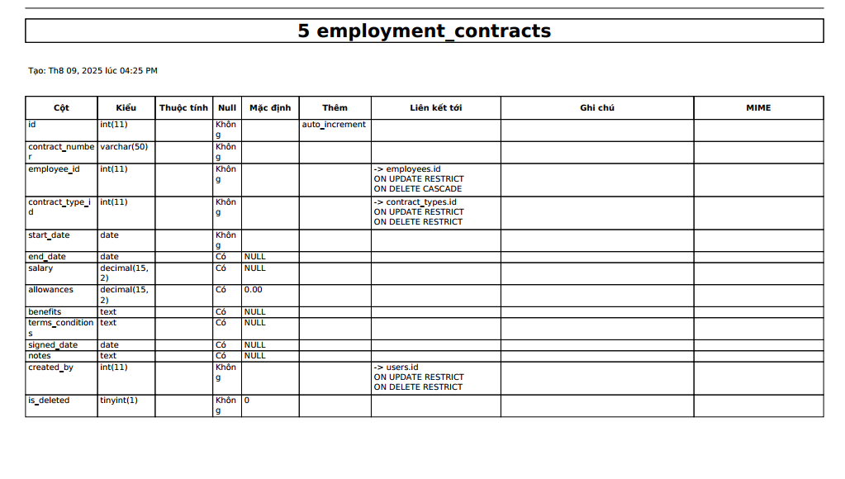

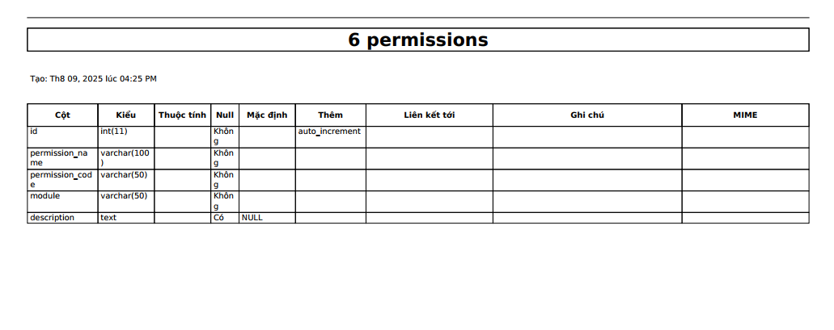

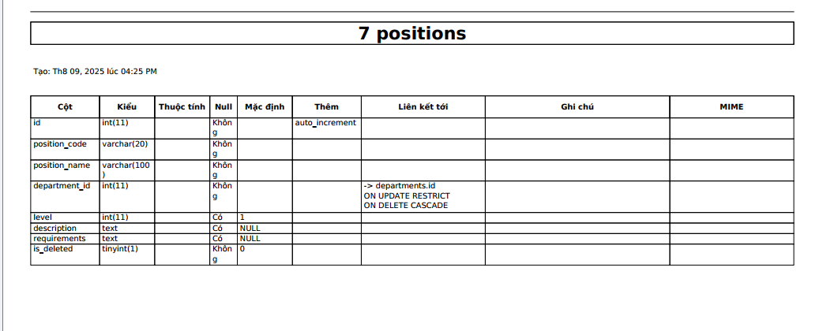

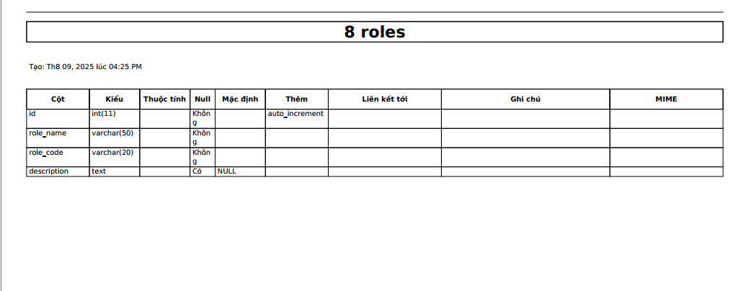

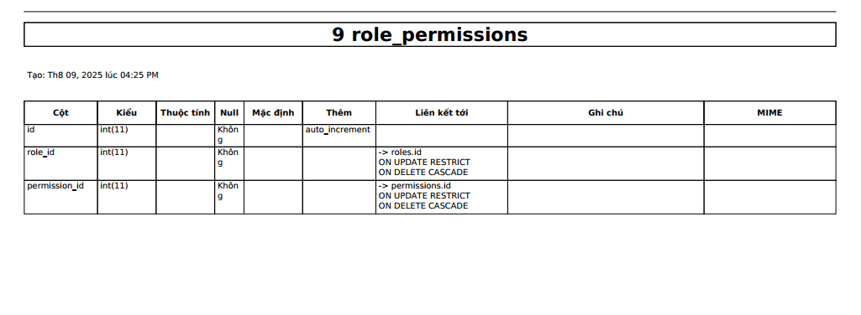

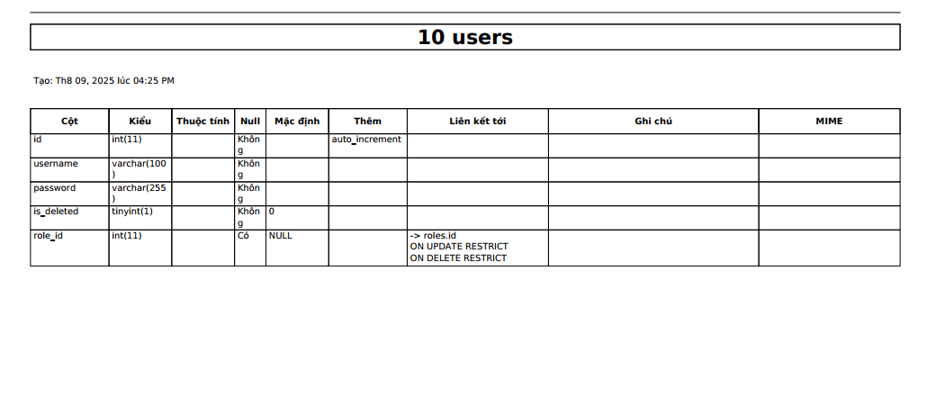

# IV. Task sheet

| **Task** | **Start Time** | **Finish Time** | **Implemented by** | **Evaluation (%)** |
| --- | --- | --- | --- | --- |
| **Analyze tasks** | **25/07/2025** | **25/07/2025** | **Team** | **100** |
| Brainstorm the task | 25/07/2025 | 25/07/2025 | Team | 100 |
| **Draw ERD** |  |  |  |  |

| **Build database and draw database design** | **25/07/2025** | **28/07/2025** | **Team** | **100** |
| --- | --- | --- | --- | --- |
| Based on ERD, indetify entities, keys, data types | 25/07/2025 | 26/07/2025 | Team | 25 |
| Draw database design | 26/07/2025 | 26/07/2025 | Trung | 25 |
| Write SQL queries | 27/07/2025 | 28/07/2025 | Thang | 40 |
| Approve database | 28/07/2025 | 28/07/2025 | Trung | 10 |

| **Interface design** | | | | |
| --- | --- | --- | --- | --- |
| **Application interface** | **25/07/2025** | **28/07/2025** | **Team** | **100** |
| Design 1st version | 25/07/2025 | 27/07/2025 | DNam | 70 |
| Design 2nd version | 27/07/2025 | 28/07/2025 | QNam | 30 |

| **Employee** | | | | |
| --- | --- | --- | --- | --- |
| **Employee tab** | **28/07/2025** | **01/08/2025** | **Team** | **100** |
| Develop view  (1st version) | **Interface design period** | | QNam | 10 |
| Analyze function | 28/07/2025 | 28/07/2025 | Trung | 90 |
| Develop view  (2nd version) | 29/07/2025 | 01/08/2025 |
| Develop Service | 29/07/2025 | 01/08/2025 |
| Develop Controller | 29/07/2025 | 01/08/2025 |
| **Organization** | | | | |
| **Organization tab** | **28/07/2025** | **01/08/2025** | **Team** | **100** |
| Develop view | **Interface design period** | | QNam | 100 |
| Analyze function | 28/07/2025 | 28/07/2025 |
| Develop controller | 29/07/2025 | 01/08/2025 |
| **Contract** | | | | |
| **Contract tab** | **04/08/2025** | **08/08/2025** | **Team** | **100** |
| Develop view | **Interface design period** | | QNam | 10 |
| Analyze function | 04/08/2025 | 04/08/2025 | Thang | 90 |
| Develop controller | 05/08/2025 | 08/08/2025 |
| Develop Services | 05/08/2025 | 08/08/2025 |

| **Document** | | | | |
| --- | --- | --- | --- | --- |
| Document tab | **04/08/2025** | **08/08/2025** | Team | 100 |
| Develop view | **Interface design period** | | QNam | 10 |
| Analyze function | 04/08/2025 | 04/08/2025 | Dinh | 90 |
| Develop controller | 05/08/2025 | 08/08/2025 |
| Develop Services | 05/08/2025 | 08/08/2025 |
| **Login** | | | | |
| Login Function | 28/07/2025 | 08/08/2025 | Team | 100 |
| Develop view | **Interface design period** | | QNam | 10 |
| Analyze function | 28/07/2025 | 01/08/2025 | Trung | 20 |
| DNam | 20 |
| Develop controller | 28/07/2025 | 08/08/2025 | DNam | 50 |
| Develop Services | 28/07/2025 | 08/08/2025 |

* Validate data: login form:
* 
 